EJERCICIO 1 ) Comando df

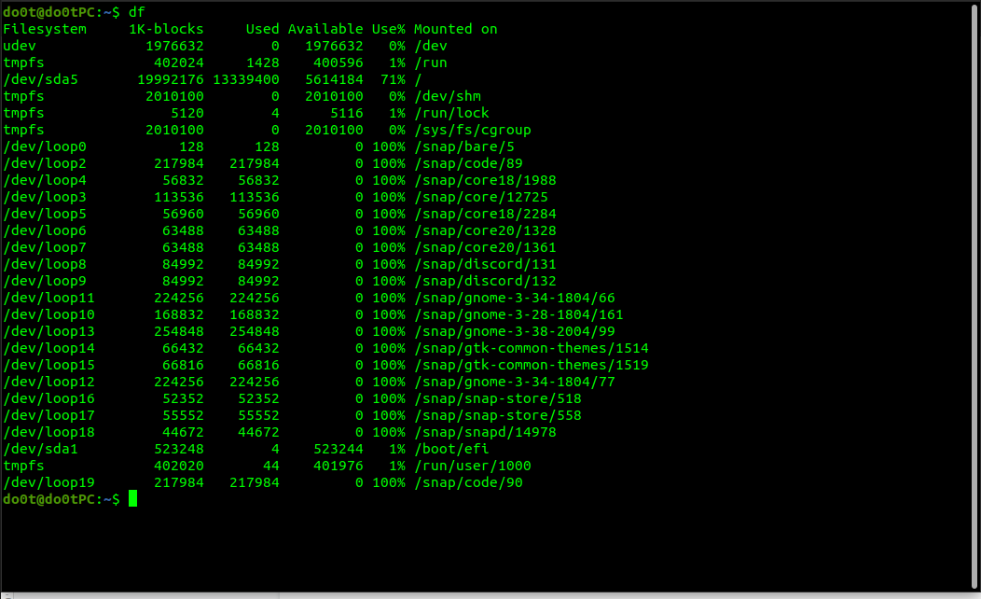

EJERCICIO 2 ) Comando TOP

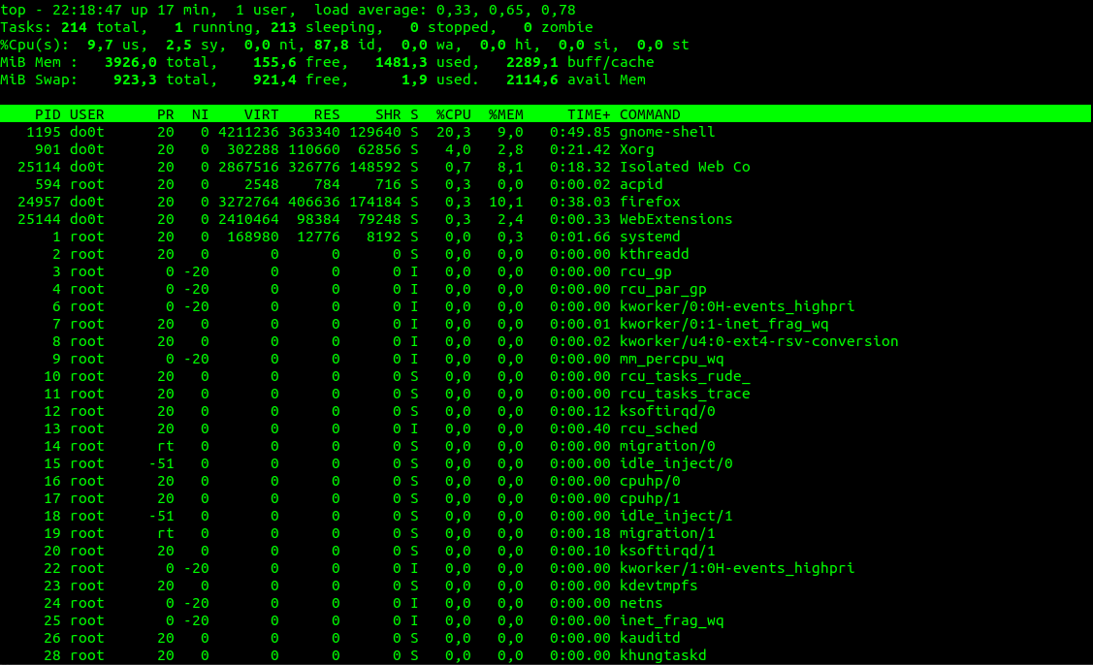

En base a los print de y comandos, **redactar** con sus palabras qué es lo que ven y realizar una comparación con su sistema operativo actual. ¿Cuáles son las **funciones** de estos comandos usados?.

Los comandos df y du son herramientas de gestión de archivos que comprueban el espacio en disco en Linux y muestran todos los archivos almacenados en tu máquina.

El comando df (disk free), es una herramienta CLI del tipo Unix que nos permite conocer la cantidad de espacio libre y espacio utilizado por nuestro sistema de archivos en nuestras unidades de almacenamiento.

El comando top te permite ver las tareas del sistema que se ejecutan en tiempo real. Proporciona un buen resumen de tu sistema para verificar rápidamente si algo se destaca que pueda estar causando problemas con tu sitio web o servidor.